|  |
| --- |
|  |
| МИНОБРНАУКИ РОССИИ |
| Федеральное государственное бюджетное образовательное учреждение  высшего образования  **«МИРЭА - Российский технологический университет»**  **РТУ МИРЭА** |

Институт Информационных Технологий

Кафедра Вычислительной Техники (ВТ)

**ОТЧЁТ ПО ПРАКТИЧЕСКОЙ РАБОТЕ №** **4**

по дисциплине

«Архитектура вычислительных машин и систем»

|  |  |
| --- | --- |
| Выполнил студент группы  ИКБО-13-22 | Руденко Алексей Дмитриевич |
| Принял преподаватель кафедры ВТ | Рыжова Анастасия Андреевна |
| Практическая работа выполнена | «__»_______2023 г. |
| «Зачтено» | «__»_______2023 г. |

Москва 2023 г.

**СОДЕРЖАНИЕ**

1 ВВЕДЕНИЕ 3

1.1 Цель работы 3

1.2 Задание 3

2 ХОД РАБОТЫ 4

2.1 Таблица перекодировки состояний автомата и их двоичный код 4

2.2 Новые значения в графе состояний 5

2.3 Таблица истинности автомата 6

2.4 Функциональная схема 7

2.5 Временная диаграмма схемы 7

2.6 Описание схемы на языке AHDL 8

2.7 Временная диаграмма описания 8

3 ВЫВОД 9

# **ВВЕДЕНИЕ**

## **Цель работы**

Ознакомиться с САПР QUARTUS II фирмы Altera, получить практические навыки создания проектов по схемотехнике ЭВМ в САПР (ввод схем, компиляция и моделирование).

## **Задание**

1. Согласно своему варианту графа состояний автомата разработать функциональную электрическую схему цифрового программируемого устройства преобразования кодов.
2. Включить ЭВМ и запустить САПР QUARTUS II.
3. Создать проект, ввести разработанную схему, откомпилировать и смоделировать её.
4. Проверить полученные результаты, сверив их с таблицей истинности устройства.

# **ХОД РАБОТЫ**

**Вариант 26:**

Таблица 1. Состояния графа согласно индивидуальному варианту

|  |  |  |  |  |  |  |  |  |  |  |  |  |  |  |  |
| --- | --- | --- | --- | --- | --- | --- | --- | --- | --- | --- | --- | --- | --- | --- | --- |
| 0 | 1 | 2 | 3 | 4 | 5 | 6 | 7 | 8 | 9 | 10 | 11 | 12 | 13 | 14 | 15 |
| 7 | 8 | 14 | 2 | 9 | 1 | 12 | 11 | 3 | 0 | 5 | 15 | 10 | 13 | 4 | 6 |

## **Таблица перекодировки состояний автомата и их двоичный код**

|  |  |  |
| --- | --- | --- |
| **№ состояния** | **№ состояния из Таблица 1** | **Двоичный код q3, q2, q1, q0** |
| 0 | 7 | 0111 |
| 1 | 8 | 1000 |
| 2 | 14 | 1110 |
| 3 | 2 | 0010 |
| 4 | 9 | 1001 |
| 5 | 1 | 0001 |
| 6 | 12 | 1100 |
| 7 | 11 | 1011 |
| 8 | 3 | 0011 |
| 9 | 0 | 0000 |
| 10 | 5 | 0101 |
| 11 | 15 | 1111 |
| 12 | 10 | 1010 |
| 13 | 13 | 1101 |
| 14 | 4 | 0100 |
| 15 | 6 | 0110 |

## **Новые значения в графе состояний**

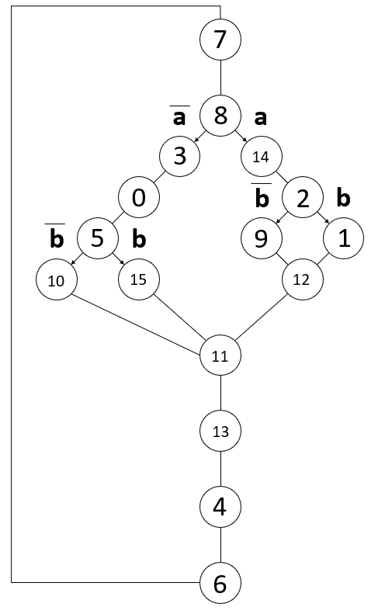

Рисунок 1. Граф, полученный с учетом таблицы перекодировки

## **Таблица истинности автомата**

|  |  |  |  |  |
| --- | --- | --- | --- | --- |
| **Старое состояние** | | **Условие** | **Новое состояние** | |
| **№** | **код** |  | **№** | **код** |
| 7 | 0111 | - | 8 | 1000 |
| 8 | 1000 | A = 0 | 3 | 0011 |
| 8 | 1000 | A = 1 | 14 | 1110 |
| 3 | 0011 | - | 0 | 0000 |
| 0 | 0000 | - | 5 | 0101 |
| 5 | 0101 | B = 0 | 10 | 1010 |
| 5 | 0101 | B = 1 | 15 | 1111 |
| 10 | 1010 | - | 11 | 1011 |
| 11 | 1101 | - | 13 | 1101 |
| 13 | 1101 | - | 4 | 0100 |
| 4 | 0100 | - | 6 | 0110 |
| 6 | 0110 | - | 7 | 0111 |
| 14 | 1110 | - | 2 | 0010 |
| 2 | 0010 | B = 0 | 9 | 1001 |
| 2 | 0010 | B = 1 | 1 | 0001 |
| 9 | 1001 | - | 12 | 1100 |
| 12 | 1100 | - | 11 | 1011 |
| 15 | 1111 | - | 11 | 1011 |
| 1 | 0001 | - | 12 | 1100 |

## **Функциональная схема**

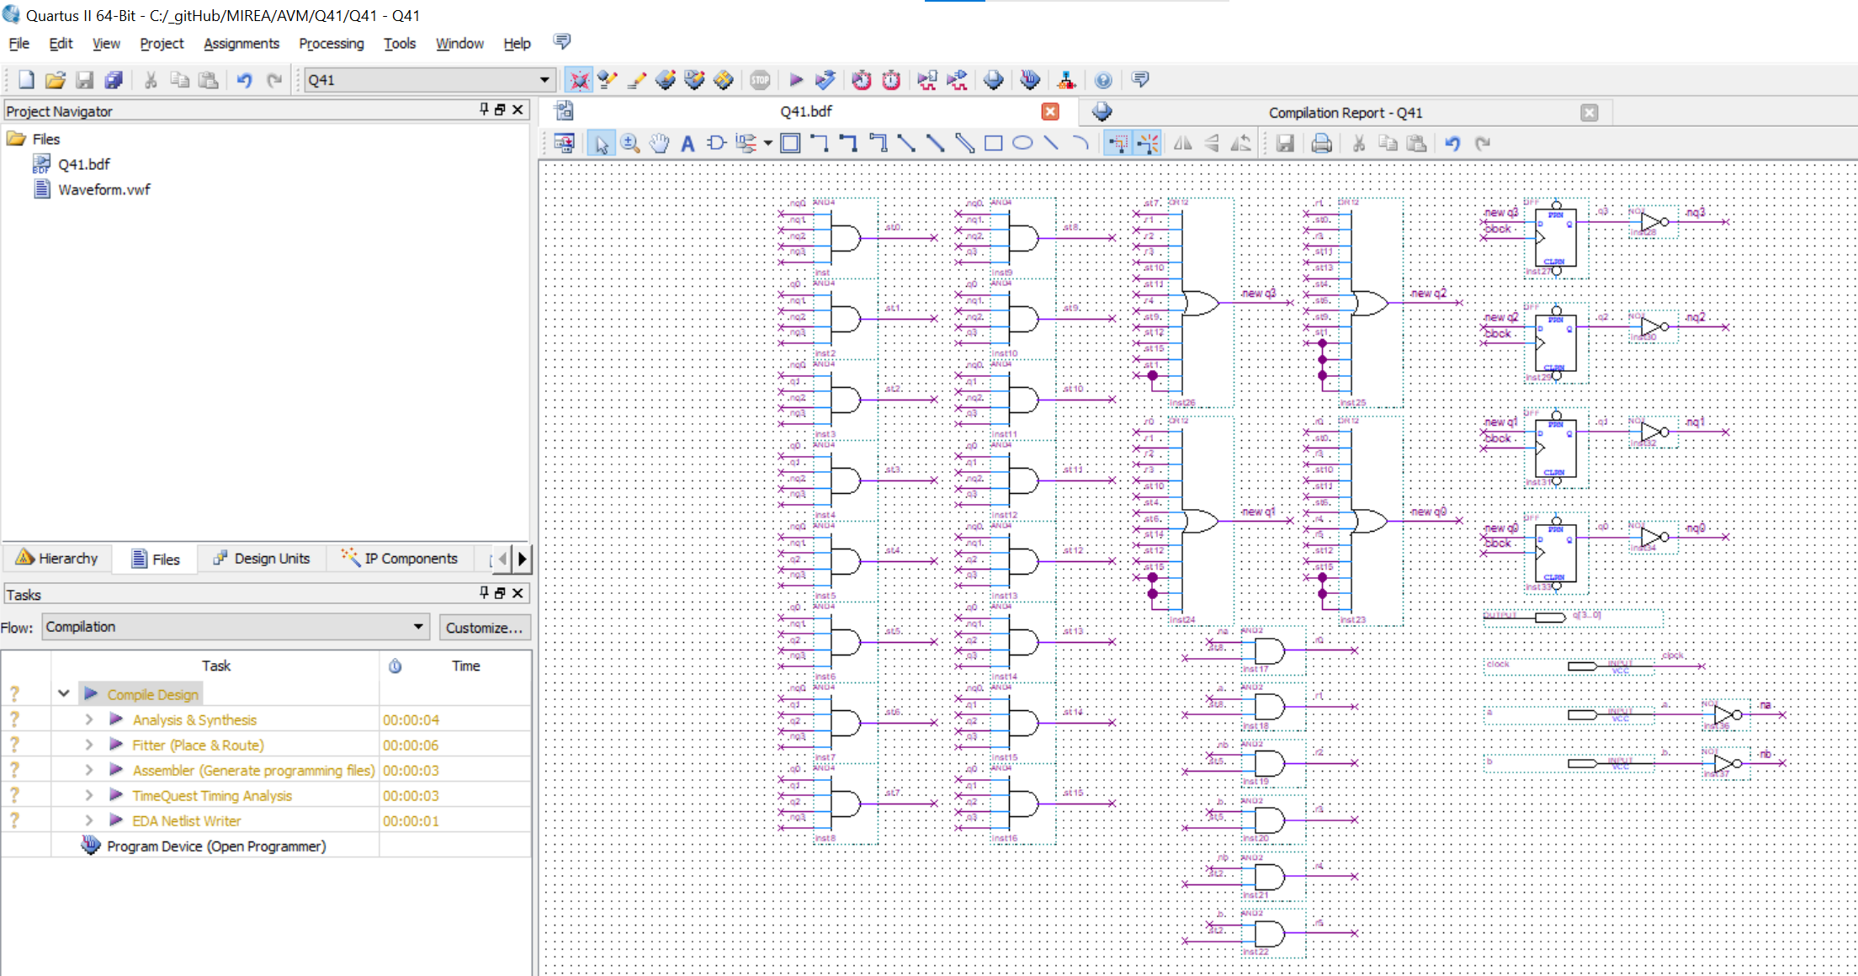

## **Временная диаграмма схемы**

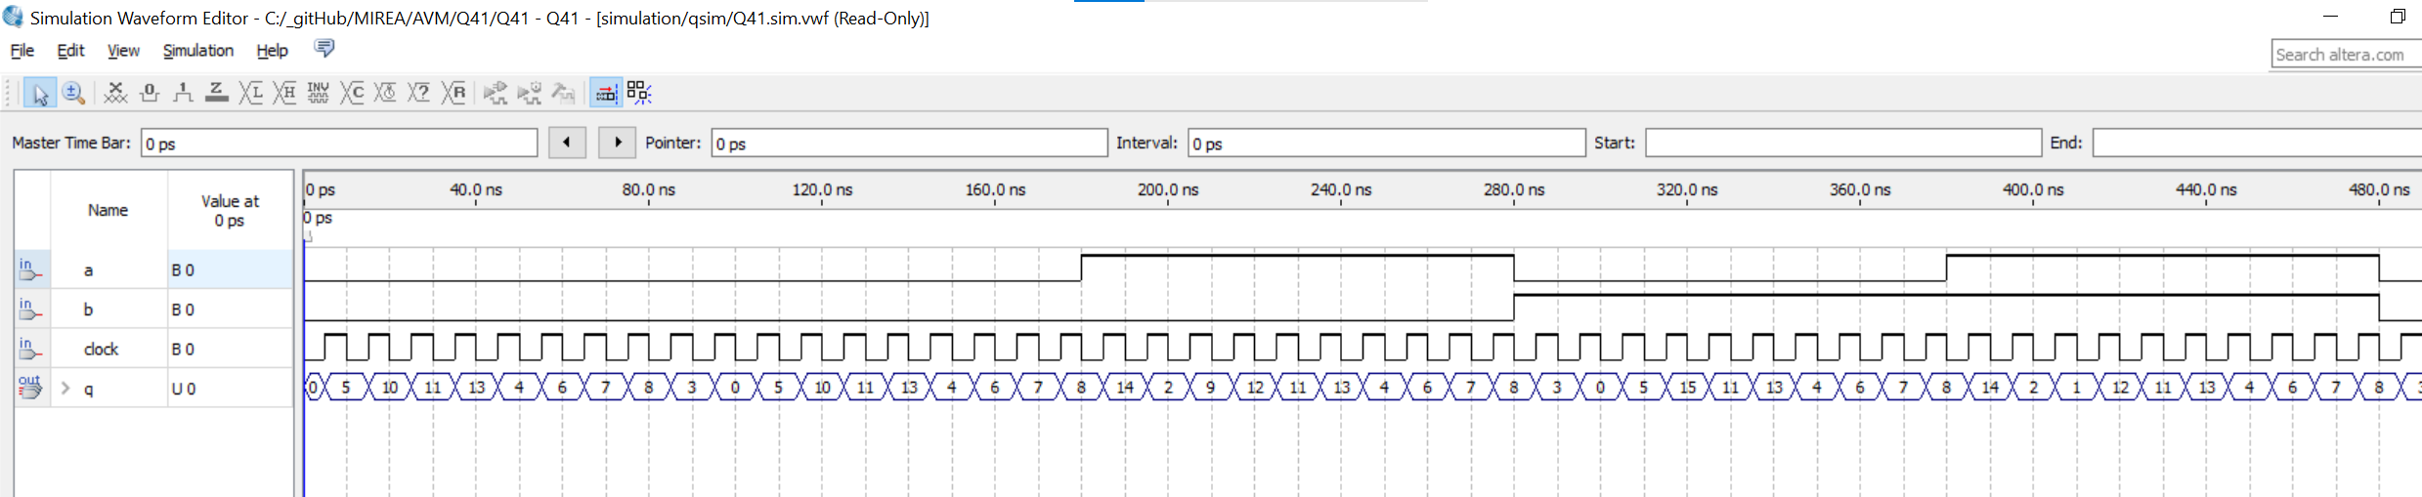

## **Описание схемы на языке AHDL**

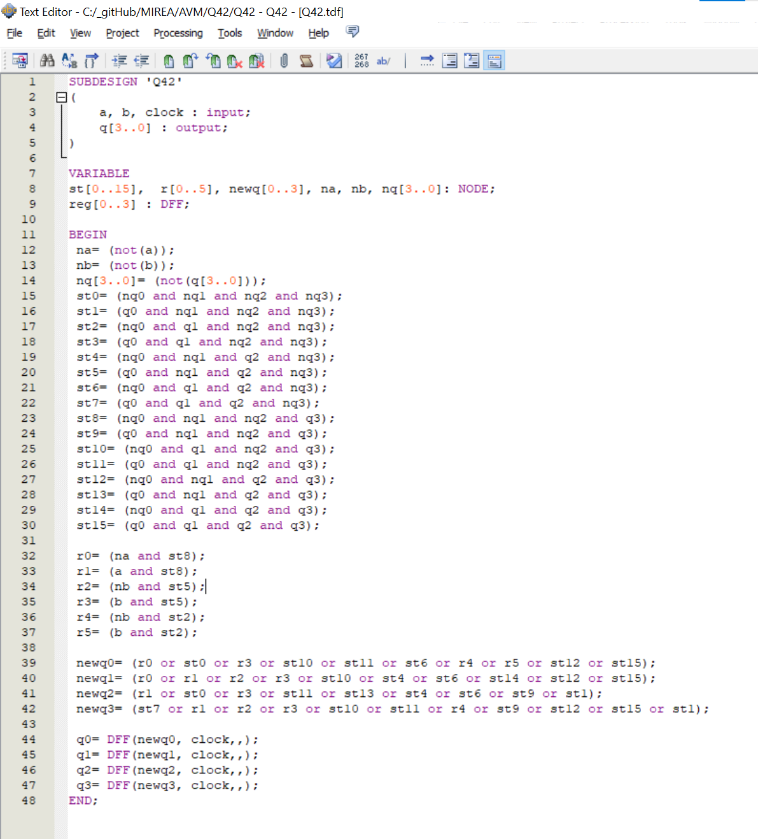

## **Временная диаграмма описания**

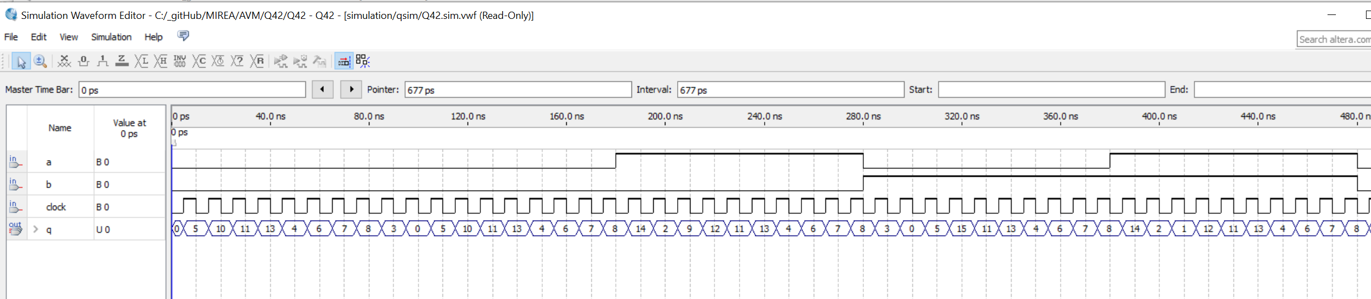

# **ВЫВОД**

Ознакомление с САПР QUARTUS II фирмы Altera и получение практических навыков создания проектов по схемотехнике ЭВМ является важным шагом в понимании и применении цифровой электроники и разработке цифровых систем. QUARTUS II представляет собой мощное программное обеспечение, которое позволяет инженерам и студентам проектировать, анализировать и моделировать цифровые схемы и компоненты с высокой степенью гибкости и точности.

В процессе ознакомления с САПР QUARTUS II, пользователи получают возможность создавать проекты с использованием графического интерфейса, вводя схемы, задавая параметры компонентов и соединения между ними. Это позволяет визуально описывать структуру цифровых систем, что является важным элементом при проектировании и анализе сложных электронных устройств.

Компиляция и моделирование в САПР QUARTUS II предоставляют возможность анализа созданных проектов, проверки их правильности и производительности. Этот этап позволяет пользователю убедиться в том, что цифровая схема работает корректно и соответствует заданным требованиям.

Полученные практические навыки в работе с САПР QUARTUS II могут быть применены в различных областях цифровой электроники, включая проектирование микропроцессоров, программируемых логических устройств, цифровых систем связи, счетно-измерительных устройств и многих других приложений. Эти навыки оказываются ценными как для студентов, обучающихся в области электроники и компьютерных наук, так и для инженеров, занимающихся разработкой и анализом цифровых систем. Поэтому ознакомление с САПР QUARTUS II и приобретение соответствующих навыков является важным шагом на пути к успешной карьере в области цифровой электроники и САПР.